http://gazeta-rostokino.ru/?p=8313

В ростокине обсудили проблемы инвалидов
21:53, 1 Декабрь 2015
Метки:общество
В ростокинском филиале соцзащиты населения 30 ноября состоялось награждение председателя общества инвалидов Хоркиной Татьяны Павловны за труд и большой вклад в развитие районного общества инвалидов и помощь нуждающимся людям.
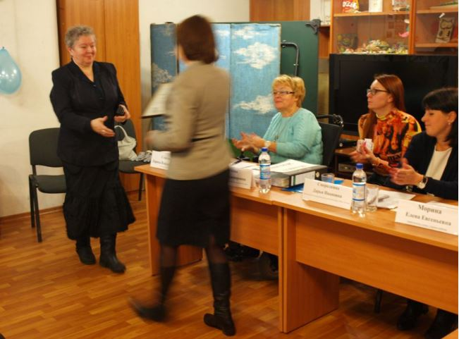
© ГБУ ТЦСО «Ярославский» филиал «Ростокино»
Также в ходе конференции выбрали председателя районного общества инвалидов на следующие пять лет. Председателем вновь стала Хоркина Т.П. Она озвучила результаты проделанной работы общества инвалидов за отчетный период.
На конференции присутствовали замглавы управы Ростокина Елена Морина, начальник отдела соцзащиты населения Ростокина Дарья Смородкина, председатель организации инвалидов СВАО Лариса Стогова и и.о. заведующего филиалом «Ростокино» Анна Сергеева.
Кроме того, в ходе конференции присутствующие обсудили вопросы социальной сферы для людей с ограниченными возможностями. В завершении встречи была согласована программа новогодних праздников и мероприятия для жителей с ограничением жизнедеятельности, пишет «Ростокинская панорама».

ИРИНА БОРОДИНА

